МІНІСТЕРСТВО ОСВІТИ І НАУКИ УКРАЇНИ
Українська академія друкарства
Кафедра комп’ютерних наук та інформаційних технологій

Звіт
до лабораторної роботи №7
“Access. Створення бази даних у вигляді реляційних таблиць”
з дисципліни
“Основи інформаційних технологій видавничої сфери”

Виконав: ст. гр. КН-11
Осташевський Юрій
Прийняв:
Тимченко О.В

Львів 2021
- Мета роботи: Уміти створювати структуру таблиці, модифікувати її, вводити дані в таблицю.
- Хід виконання роботи: Створення таблиці “Оцінки”, Виконання дій над записами: вилучення, доповнення, сортування, Модифікування структури таблиці і введення нових даних, Створення таблиці “Телефони”, Створення таблиці “Адреси”.
- Відповідь на контрольні запитання:
Що таке база даних?
База даних – сукупність даних, організованих відповідно до концепції, яка описує характеристику цих даних і взаємозв'язки між їх елементами
Яке призначення програми Access?
Access – реляційна система управління базами даних.
З яких об’єктів складається файл бази даних?
Об'єкти бази даних – це таблиці, запити, форми, звіти, макроси і модулі
Що таке запис?
У контексті реляційних баз даних рядок — також званий записом або кортежем — представляє один неявно структурований елемент даних у таблиці.
Наведіть приклади баз даних.
Прості структури даних, ієрархічні бази даних, мережеві бази даних, реляційні бази даних, документні бази даних, графові бази даних, стовпчикові бази даних, комбіновані типи.
Які є способи створення таблиці в базі даних?
Для того щоб створити таблицю в базі даних потрібно вибрати Файл > Створити, вибрати Пуста база даних.
Що таке структура таблиці бази даних?
Структура таблиці — це структура запису, тобто сукупність назв полів, їхніх типів та властивостей.
Які є властивості полів?
Для полів можна задати такі властивості: розмір, формат, маска введення, підпис, умова на значення, повідомлення про помилку, обов’язкове поле, індексоване поле.
З яких структурних елементів складаэться таблиця бази даних?
Таблиця складається з рядків і стовпців.
Які об’єкти може містити файл бази даних?
Об'єкти бази даних – це таблиці, запити, форми, звіти, макроси і модулі.
Яке призначення баз даних?
Збирання та впорядкування інформації.
Що таке поле?
Поле – сукупність комірок пам’яті для збереження даних одного типу.
Наведіть приклад запису.
Які є типи полів?
Текстове поле, числове поле, поле Дата/Час, логічне поле, лічильник, примітки.
Як створити структуру бази даних?
Потрібно створити пусту базу даних і заповнити поля потрібними тобі даними.
Що означає модифікувати структуру бази даних?
До модифікації враховуються: створення резервної копій; вилучення таблиць, перейменування таблиць, вставка полів, копіювання полів, вилучення полів, переміщення полів, зміна властивостей даних, зміна типів даних, зміна розміру поля, розбиття таблиці, зміна первинних ключів, стискання бази даних.
Як ввести дані у базу даних?
Потрібно створити пусту базу даних, після цього ввести дані або вставити їх з іншого джерела.
Які закладки має головне вікно БД?
Файл, Головна, Створення, Зовнішні дані, Робота з базами даних, Поля, Таблиця.
Як сховати чи показати стовпці в таблиці?
Потрібно зайти у фільтр і там є можливість сховати або показати стовпці в таблиці.
Що таке умова на значення поля?
Умова на значення дозволяє створювати фільтр, що забезпечує ввід у поле тільки тих значень, що відповідають заданим умовам.
Як вставити нове поле в структуру?
Щоб вставити нове поле, потрібно установити курсор на те поле, перед яким потрібно вставити нове поле, потім в меню вибрати Вставка > Строки. З’являється пустий рядок, куди вводимо ім’я нового поля.
Для чого призначене повідомлення про помилку введення?
Якщо введено несумісний тип даних у комірку виведе повідомлення про помилку.
Як упорядкувати записи в таблиці?
Для того щоб упорядкувати записи в таблиці потрібно натиснути ПКМ по запису і вибрати сортування.
Яке призначення конструктора таблиці?
Конструктор таблиці призначений для додавання, вилучення і зміни полів.
Як вилучити поле зі структури таблиці?
Щоб вилучити поле зі структури таблиці, потрібно виділити поле і нажавши Delete видалити поле.
Як ввести в таблицю новий запис?
Потрібно відкрити таблицю в режимі Подання таблиці і ввести новий запис.
Які види сортування вам відомі?
Сортування від найменшого до найбільшого, Сортування від найбільшого до найменшого, Сортування від А до Я, Сортування від Я до А, Сортування від найстаршого до наймолодшого, Сортування від наймолодшого до найстаршого, Сортування від установленого до знятого, Сортування від знятого до встановленого.
Як змінити назву поля в таблиці?
В області переходів клацніть правою кнопкою миші таблицю, у якій потрібно перейменувати поле, а потім у контекстному меню виберіть пункт Конструктор . Таблицю відкрито в режимі конструктора. Клацніть елемент у стовпці ім'я поля для поля, яке потрібно перейменувати.
Як збільшити шрифт під час введення даних у БД?
Для того щоб збільшити шрифт потрібно у вкладці Головна змінити розмір шрифту.
Наведіть приклади значень числового і грошового полів.
Числове поле – 3809.
Грошове поле – 3809$.
Яким способом задають тип поля? Які є типи полів?
Тип поля задають у Конструкторі таблиці. Типи полів: текстове поле, числове поле, поле Дата/Час, логічне поле, лічильник, примітки.
Яка різниця між назвою файлів БД і назвою таблиці цієї БД?
У файлі БД може бути кілька таблиць цієї БД.
Що таке майстер підстановки?
Майстер підстановок у програмі Access дає змогу налаштувати поле підстановки для назв областей.
Яка різниця між записом і полем?
Запис містить інформацію про один елемент бази даних: одну людину, книжку, продукцію, рейс тощо. Він складається з полів. Поле — це мінімальна (але найважливіша) порція інформації в записі, над якою визначені операції введення, виведення, перетворення тощо.
- Скріншоти виконаного завдання.
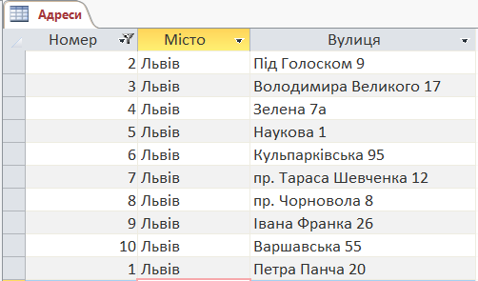
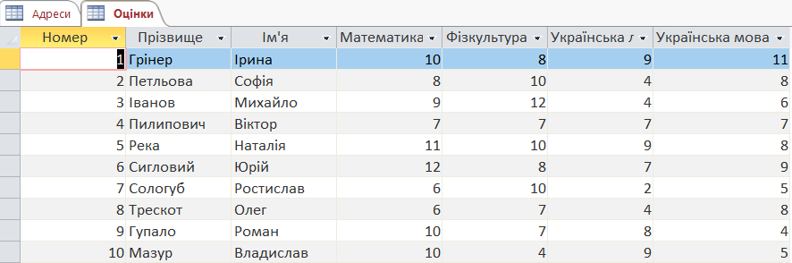
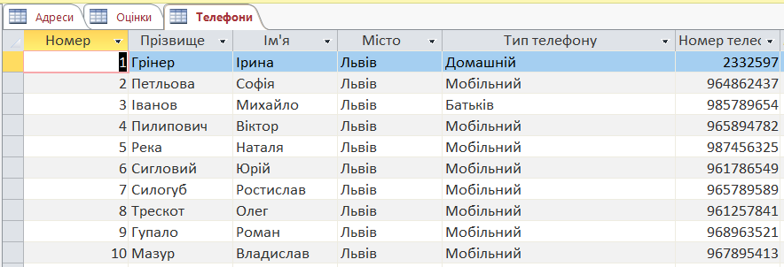
- Висновки у роботі.
Ця лабораторна робота навчає нас створювати бази даних у вигляді реляційних таблиць, створювати структуру таблиці, модифікувати її, вводити дані в таблицю.

